Барилга, Хот байгуулалтын сайдын … оны …-р сарын …-ны өдрийн ... дугаар тушаалын гуравдугаар хавсралт

ДАВСНЫ УУСМАЛААС ХЛОР ГАРГАН АВАХ ЭЛЕКТРОЛИЗИЙН
ТӨХӨӨРӨМЖИЙН АЖИЛЛАГААНЫ ЗААВАР

Хоолны давсыг ашиглаж электролизийн аргаар натрийн гипохлоритын уусмал гаргах төхөөрөмж нь дараах хэсгүүдээс бүрдэнэ. Үүнд:
- Давсны уусмал бэлтгэх хэсэг
- Цэвэр ус нийлүүлэх хэсэг
- Хянах самбар (төхөөрөмж удирдах хэсэг)
- Халдваргүйжүүлэх уусмалын хэсэг
- Ус халдваргүйжүүлэх хэсэг

Давсны уусмал бэлтгэх хэсэг
Дотроо холигчтой, давсны уусмал бэлтгэх саванд нэг талаас нь цэвэр ус оруулах бөгөөд дээд талаас нь хоолны давсыг тохирох хэмжээгээр нэмнэ. Тус сав нь дотроо усны хэмжээ мэдрэгчтэй бөгөөд энэхүү мэдрэгч нь электролизийн төхөөрөмжтэй шууд холбогдож, удирдагдан ажилладаг. Хоолны давсыг тус саванд тохирох хэмжээгээр хийсний дараа хянах самбарт ус болон давсыг холих хугацааг тохируулж, шаардлагатай давсны уусмалыг бэлтгэнэ. Бэлтгэсэн давсны уусмал нь хоолойгоор дамжин электролизийн төхөөрөмж руу орж хлорын уусмал үүсгэдэг.
Давсны уусмалын агууламж 5-10% байна.
- Холигч саванд давсыг хийж байхдаа гадны биет оруулахгүй байх. Хэрэв давс хийж байхдаа гадны биет /шавьж, шороо гэх мэт/ оруулсан тохиолдолд дамжуулах хоолой бөглөрөх эрсдэлтэй байдаг тул давсыг холигчид хийхээс бусад тохиолдолд холигчийн таглааг заавал хаалттай байлгана.
- Давсны уусмалын агууламжийг 10 хувиас хэтрүүлэхгүй байх. Давсны уусмалын агууламж хэт өндөр байх үед дамжих хоолойд давсны талст бий болж улмаар электролизийн төхөөрөмжийн үндэс болсон хлорын уусмал үүсгэж буй электропанелийг гэмтээдэг тул давсны уусмалын агууламжийг хянаж байх шаардлагатай.

Цэвэр ус нийлүүлэх хэсэг
Электролизийн төхөөрөмж нь бүхэлдээ гурван хэсэгт цэвэр ус нийлүүлдэг.
- Эхний хэсэг: давсны уусмал бэлтгэхэд зориулагдсан цэвэр усны хоолой.
- Хоёрдугаар хэсэг: Хлорын уусмал гаргаж авах хэсэг буюу электролизийн урвалын хэсэг. Энэ хэсэг нь давсны уусмал, цэвэр усны нийлүүлэлтийг зэрэг хангасны үндсэн дээр хэвийн явагддаг.
- Гуравдугаар хэсэг: Халдваргүйжүүлэх ус буюу ундны усны хэсэг. Энэ хэсгийн ус нь шууд усан сан руу орох бөгөөд хэрэглэгчдэд шууд түгээнэ. Төхөөрөмжөөр гарган авсан хлорын уусмалыг тохирох хэмжээгээр нийлүүлдэг.
Анхаарах зүйлс:
- Хэсэг тус бүрт, шаардлагатай хэмжээгээр цэвэр ус орж буй эсэхэд тогтмол хяналт тавьж байх, шаардлагатай тохиолдолд цэвэр усны нийлүүлэлтийг нэмэгдүүлэх /бууруулах/ арга хэмжээ авах.
- Усны саванд нийлүүлэгдэж буй усны хаалтыг гараар тохируулдаг тул усны даралт байнга хэлбэлзэж байдаг. Зарим тохиолдолд ус халихад хүрдэг тул байнга хяналт тавих шаардлагатай.

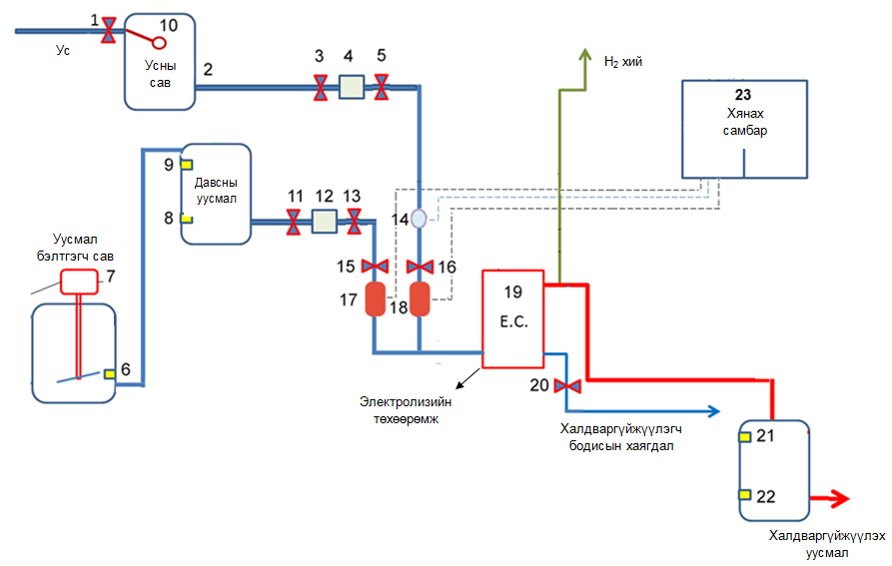
1, 3, 5, 11, 13, 15, 16, 20 – Механик хаалтууд
2, 6, 8, 9, 21, 22 – Усны түвшин мэдрэгч
4, 12 – Фильтр /Шүүгч/
7 – Холигч
14 – Урсгалын хурд хэмжигч
10 – Хөвдөг хаалт
17, 18 – Хавхлага /Клапан/
19 – Электролизийн төхөөрөмж
23 – Хянах самбар

1, 3, 5, 11, 13, 15, 16, 20 – Механик хаалтууд
2, 6, 8, 9, 21, 22 – Усны түвшин мэдрэгч
4, 12 – Фильтр /Шүүгч/
7 – Холигч
14 – Урсгалын хурд хэмжигч
10 – Хөвдөг хаалт
17, 18 – Хавхлага /Клапан/
19 – Электролизийн төхөөрөмж
23 – Хянах самбар

- Хянах самбар /Төхөөрөмж удирдах хэсэг/
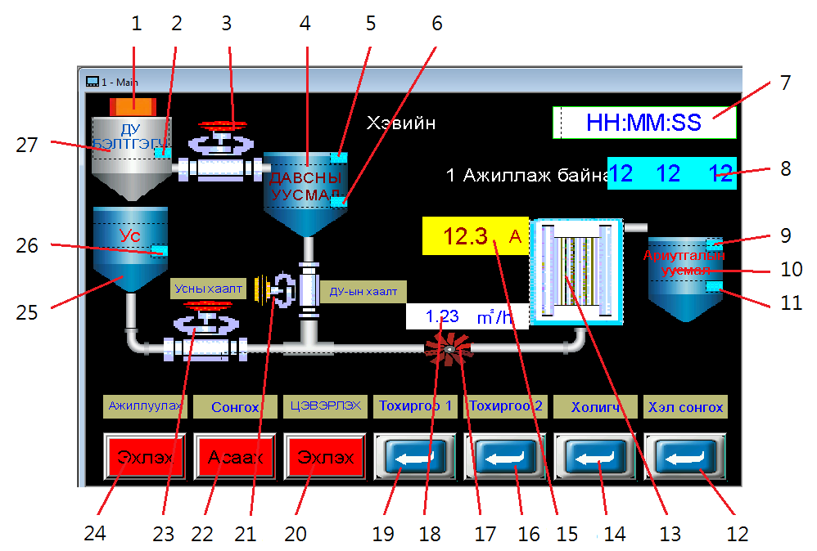

1 | Холигч мотор
2 | Давсны уусмал бэлтгэгчийн уусмалын түвшин мэдрэгч
3 | Давсны уусмалын насос
4 | Шүүгдсэн давсны уусмалын сав
5 | Давсны уусмалын дээд түвшинг мэдрэгч
6 | Давсны уусмалын доод түвшинг мэдрэгч
7 | Тухайн үеийн цагийг харуулна
8 | Хэдэн цаг, минут ажиллаж байгааг харуулна
9 | Халдваргүйжүүлэх уусмалын дээд түвшинг мэдрэгч
10 | Халдваргүйжүүлэх уусмалын сав
11 | Халдваргүйжүүлэх уусмалын доод түвшинг мэдрэгч
12 | Хэл сонгох товчлуур
13 | Электрозийн төхөөрөмж
14 | Холигч моторыг асаах/унтраах болон ажиллах цагийг оруулах товчлуур
15 | Одооны гүйдлийн хүч
16 | Тохиргоо 2 /Давсны агууламжийн тохиргоо/
17 | Усны урсгалын хурд болон түүнийг ажиллаж байгаа эсэхийг харуулна
18
19 | Тохиргоо 1 /Цахилгаан гүйдлийн тохиргоо/
20 | Цэвэрлэх
21 | Давсны уусмалын урсгал тохируулах хаалт
22 | Асааж/унтраах товчлуур
23 | Усыг тохируулах хаалт
24 | Эхлүүлэх/зогсоох товчлуур
25 | Усны түвшинг мэдрэгч
26 | Усны сав

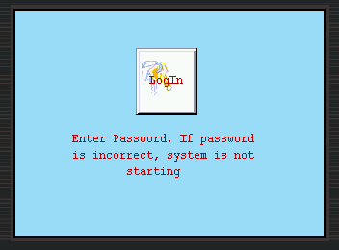

Хянах самбарын “С” түлхүүрийг түлхэж бэлэн байдалд оруулна. “LogIn” буюу нэвтрэх хэсэг гарч ирнэ.

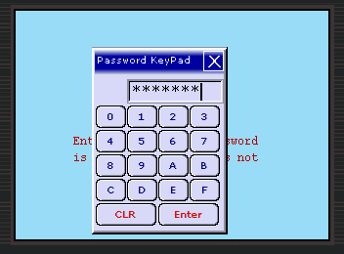

“Login” товч дээр дарж, нууц код оруулах хэсэгт кодоо оруулан “Enter” товчийг дарснаар төхөөрөмжийн хянах самбарт нэвтрэнэ.

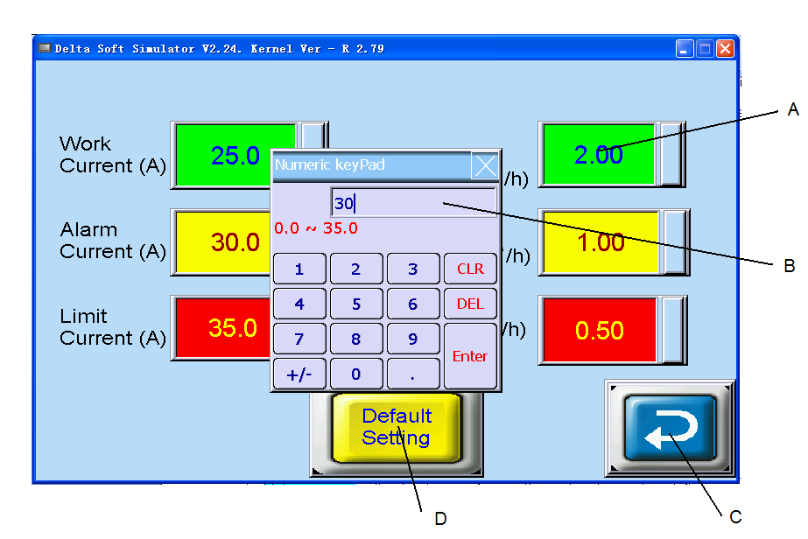

“Хянах самбарын /19/” товчлуурыг дарж, өгөгдөл оруулах хэсэгт гүйдлийн хүч болон усны урсгалын хэмжээг тохируулна.

Work Current – Одоогийн ажиллаж буй гүйдлийн хэмжээ А,
Буцах товчлуур

Гүйдлийн тохиргоо, A

Усны хурдны тохиргоо

Alarm Current – Анхааруулах гүйдлийн хэмжээ А,
Limit Current – Гүйдлийн дээд хэмжээ А,
Default setting – Үндсэн өгөгдлийн тохиргоо

Усны урсгалын тохиромжтой хурд нь 1.0 м³/ц байх ба тогтмол нэг түвшинд барих ёстой.
Цахилгаан гүйдлийн дээд хэмжээ буюу 35 ампераар удаан ажиллуулбал электропанелууд хэт халж, шатах магадлалтай.
Давсны уусмалын агууламжийг хэмжихдээ найруулсан давсны уусмалаас дээж авч, тусгай дуран эсвэл тусгай хэмжигчийн тусламжтайгаар уусмалын агууламжийн хэмжээг тогтоож уг хэмжээг оруулна.
Давсны уусмалын агууламжийг дуран эсвэл хэмжигчийн заалтын утгаас зөрүүлэлгүй оруулах шаардлагатай.

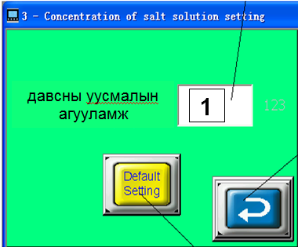

“Хянах самбарын 16” товчлуурыг дарж өгөгдөл оруулах хэсэгт /1/ давсны агууламжийг оруулна.

Хэрэв гүйдлийн хэмжээ /А/ дээш, доош хэлбэлзэж байвал давсны уусмалын агууламжийг дахин хэмжиж зөв тоог оруулах шаардлагатай.

Давсны уусмалын агууламжийн хэмжээг цаг тутам шалгаж, өөрчлөлт орсон тухай бүрд нь тоог шинэчлэн оруулсаны дараа “буцах” товчийг дарж үндсэн дэлгэц рүү шилжих болно.
Электролизийн төхөөрөмжийг тогтмол буюу 2-3 хоногт нэг удаа цэвэрлэж байх шаардлагатай. Цэвэрлээгүй тохиолдолд электрод хавтан гэмтэж хэвийн ажиллагааг алдагдуулан, гаргаж буй халдваргүйжүүлэх уусмалын чанар муудна.

Электролизийн төхөөрөмжийг цэвэрлэх
Электролизийн төхөөрөмж болон фильтрийг тогтмол буюу 2-3 хоногт нэг удаа зааврын дагуу цэвэрлэж байх шаардлагатай.
Цэвэрлэхдээ төхөөрөмжийг заавал “Зогсолтын горим”-д шилжүүлэн зохих хаалтуудыг хаана.
Цэвэрлэгээг заасан хугацаанд нь хийгээгүй тохиолдолд электрод хавтан гэмтэж, гаргаж буй халдваргүйжүүлэх уусмалын чанар муудна.

Давсны уусмал холигч
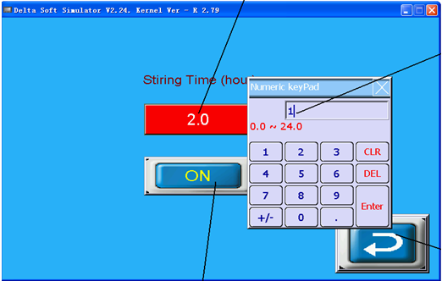

“Холигч-14” товчийг дарснаар давсны уусмалыг хэдэн цаг холих тохиргоо хийх хэсэг гарч ирнэ. Энэ хэсэгт та холигчийг асаах/унтраах болон хэдэн цаг ажиллах хугацааг оруулж өгнө. Хугацааг оруулсаны дараа “буцах” товчийг дарж үндсэн дэлгэц рүү шилжинэ.

Холигчийг асааж/унтраах товчлуур

Буцах товчлуур

- Халдваргүйжүүлэх уусмал үүсгэх хэсэг
Хлорын уусмал үүсгэгч гол төхөөрөмж нь нэг талаас цэвэр ус, нөгөө талаас давсны уусмалыг тус тусын хоолойгоор хүлээн авдаг. Эдгээрийн орцын хэмжээг хянах самбараар тохируулна. Электропанел нь орж ирсэн давсны уусмал, цэвэр усны холимог шингэнийг урвалд оруулж хлорын уусмал үүсгэдэг. Энэхүү үүссэн бодисыг “Халдваргүйжүүлэх уусмалын сав ” руу дамжуулж, дүүрсэн тохиолдолд төхөөрөмжийн ажиллагаа зогсдог. Гарч буй хлорын уусмалын хлорын идэвхи 0,2% байна. Хуримтлагдсан хлорын уусмалыг “Халдваргүйжүүлэх уусмалын сав”-аас шууд усан сангаас ирж буй усанд шаардлагатай тунгаар дозлож, хэрэглэгчдэд хүргэх усыг халдваргүйжүүлдэг. Ид ачааллын үед буюу өглөө 07⁰⁰ – 09⁰⁰ цаг, орой 17³⁰ –20⁰⁰ цагуудад хэрэглэгчдийн цэвэр ус ашиглах хэрэглээ ихэсдэг бөгөөд усан сангаас гарч буй усны урсгалын хурд нэмэгддэг тул тус усан санд оруулах хлорын уусмалын тунгийн хэмжээг усны хурднаас хамаарч зааврын дагуу нэмэх шаардлагатай.
Усан сангийн усанд байх хлорын агууламж шаардлагатай хэмжээнд хүрэхгүй тохиолдолд нэн тэргүүнд “Халдваргүйжүүлэх уусмалын сав” дахь хлорын уусмалын хлорын идэвхийг шинжилж үзэх шаардлагатай. Хэрэв уг “Халдваргүйжүүлэх уусмалын сав” дахь хлорын уусмалын хлорын идэвхи 0.2% хүрч байвал тус савнаас усан сан руу холбогдсон цоргыг нээж, тунг ихэсгэх шаардлагатай. Хэрэв уг саван дахь уусмалын хлорын идэвхи 0.2%-д хүрэхгүй байвал электролизийн төхөөрөмжийн өгөгдлүүдийг зааврын дагуу өөрчлөх хэрэгтэй.

Сэрэмжлүүлэх дохио
1. “Усны урсгал бага байна” энэ нь усны урсгалын хурд таны тохируулж өгсөн хурднаас бага байна гэдгийг сэрэмжлүүлж байгаа юм. Энэ үед та фильтрийг цэвэрлэж усны гар хаалтууд болон шугам хоолойнуудын бүрэн байдлыг шалгаж хэвийн горимд оруулах шаардлагатай.
2. “Гүйдлийн хүч их байна” энэ нь одоо ажиллаж байгаа гүйдлийн хүч таны тохируулсан гүйдлийн хүчний хэмжээнээс их байгааг харуулж байгаа юм. Энэ үед та хэсэг хугацаанд хүлээсний дараа төхөөрөмж хэвийн ажиллах болно.

Анхааруулах дохио
1. “Зогс, Гүйдлийн хүч хэт өндөр байна” Энэ нь электролизийн төхөөрөмжинд давсны уусмал нийлүүлэгдэхгүй байгаагийн улмаас очиж буй гүйдлийн хүч хэт өндөр байгааг анхааруулж байгаа юм. Давсны уусмалын нийлүүлэлт хэвийн явагдаж буй эсэхэд хяналт тавьж, хаалтууд нээлттэй тохиолдолд хэсэг хугацаанд хүлээх хэрэгтэй. Хэрэв энэхүү сигнал нь ойрхон, олон давтамжтай байвал та төхөөрөмжийг “Зогс” гэсэн товчийг дарж унтраах шаардлагатай.

2. “Зогс, усны урсгал бага байна, Ус нийлүүлэлтийн системийг шалгана уу!” Энэ нь усны урсгал хэт бага буюу хоосон байгааг анхааруулна. Энэ үед төхөөрөмж автоматаар зогсоно. Иймээс та усны сав руу ус нийлүүлэгдэж байгаа эсэхийг шалгаж уусмал бэлтгэгч савандаа ус болон давс нэмэх ёстой. Эсвэл дамжуулах хоолой бөглөрч ус дамжихгүй байх магадлалтай. Иймээс шүүлтүүр /фильтр/-ийг цэвэрлэж, хоолойгоор дамжиж буй усны урсгалыг хэвийн болгох хэрэгтэй.

3.Хэвийн бус усны урсгал: Шаардлагатай усны хаалтууд бүгд бүтэн нээлттэй байгаа боловч хянах самбарт “Усны урсгал бага байна” гэсэн дохио ирж байвал:
- фильтрүүдийг цэвэрлэх
- Усны удирдлагын хавхлага тоостой эсэхийг шалгаж, тоосыг гадна талаас цэвэрлэх
- Усны урсгал хэмжигч тоостой эсэхийг шалгаж, тоосыг гадна талаас цэвэрлэх

4.Хэвийн бус цахилгаан гүйдэл: Давсны уусмалын хянах самбарт тохируулсан гүйдлийн хүчний хэмжээнээс их болон бага үзүүлэлт гарч байвал:
- фильтрүүдийг цэвэрлэх
- Давсны уусмалын агууламжийг хэмжиж, зөв хэмжээг удирдлагын самбарт оруулах

Цахилгаан тасрах үеийн арга хэмжээ
- Бүх хаалтуудыг хаах
- Нэмэлт цахилгаан үүсгүүр /генератор/-ийг ажиллуулах
- Нэмэлт үүсгүүр ажиллаж эхэлмэгц хаасан бүх хаалтуудыг буцааж нээх
- Хянах самбарт нууц үгийг оруулан нэвтрэх
- Төхөөрөмжийн хянах самбарт гүйдлийг хүчний тохиргоог хийх
- Төхөөрөмжийн давсны уусмалын агууламжийн хэмжээг дуран эсвэл тусгай хэмжигчээр тодорхойлж, хянах самбарт оруулах
- Шаардлагатай тохиолдолд давсны уусмалыг холих хугацааг оруулах
- Сэрэмжлүүлэх болон анхааруулах дохио гарч ирвэл холбогдох арга хэмжээг “Төхөөрөмжийг ажиллуулах заавар” – ын дагуу хэрэгжүүлэх

Ашигласан материал:

- ДЭМБ болон УСУГ-аас эрхлэн гаргасан “Ундны усны аюулгүй байдлын төлөвлөгөөг хангахад чиглэгдсэн дүрэм, зааврын эмхэтгэл” УБ 2016 он
- Нийслэлийн Мэргэжлийн хяналтын газрын “Ундны усны аюулгүй байдлын талаарх зөвлөмж” УБ хот 2017 он

